Gửi ngàn tình yêu thương đến “Những người phụ nữ con yêu”
Ngày thành lập Hội Liên hiệp phụ nữ Việt Nam hàng năm thực sự là ngày có ý nghĩa đặc biệt đối với phụ nữ. Đó là ngày các bà, các mẹ, các chị em gái và các bạn nữ xứng đáng để được tôn vinh và gửi tặng những lời chúc, món quà đầy ý nghĩa. Nhằm giáo dục truyền thống tốt đẹp vẻ vang của phụ nữ Việt Nam, tiếp tục khẳng định sự đóng góp của mọi tầng lớp phụ nữ trong công cuộc công nghiệp hóa, hiện đại hóa đất nước và hội nhập quốc tế đồng thời giáo dục học sinh biết yêu thương, chia sẻ, biết ơn, thể hiện tình cảm của mình đến những người phụ nữ xung quanh mình, các con học sinh lớp 5A5 trường Tiểu học Giang Biên đã tổ chức nhiều hoạt động ý nghĩa chào mừng kỷ niệm 92 năm ngày thành lập Hội Liên hiệp phụ nữ Việt Nam ( 20/10/1930-20/10/2022) với chủ đề “Gửi người phụ nữ con yêu”.
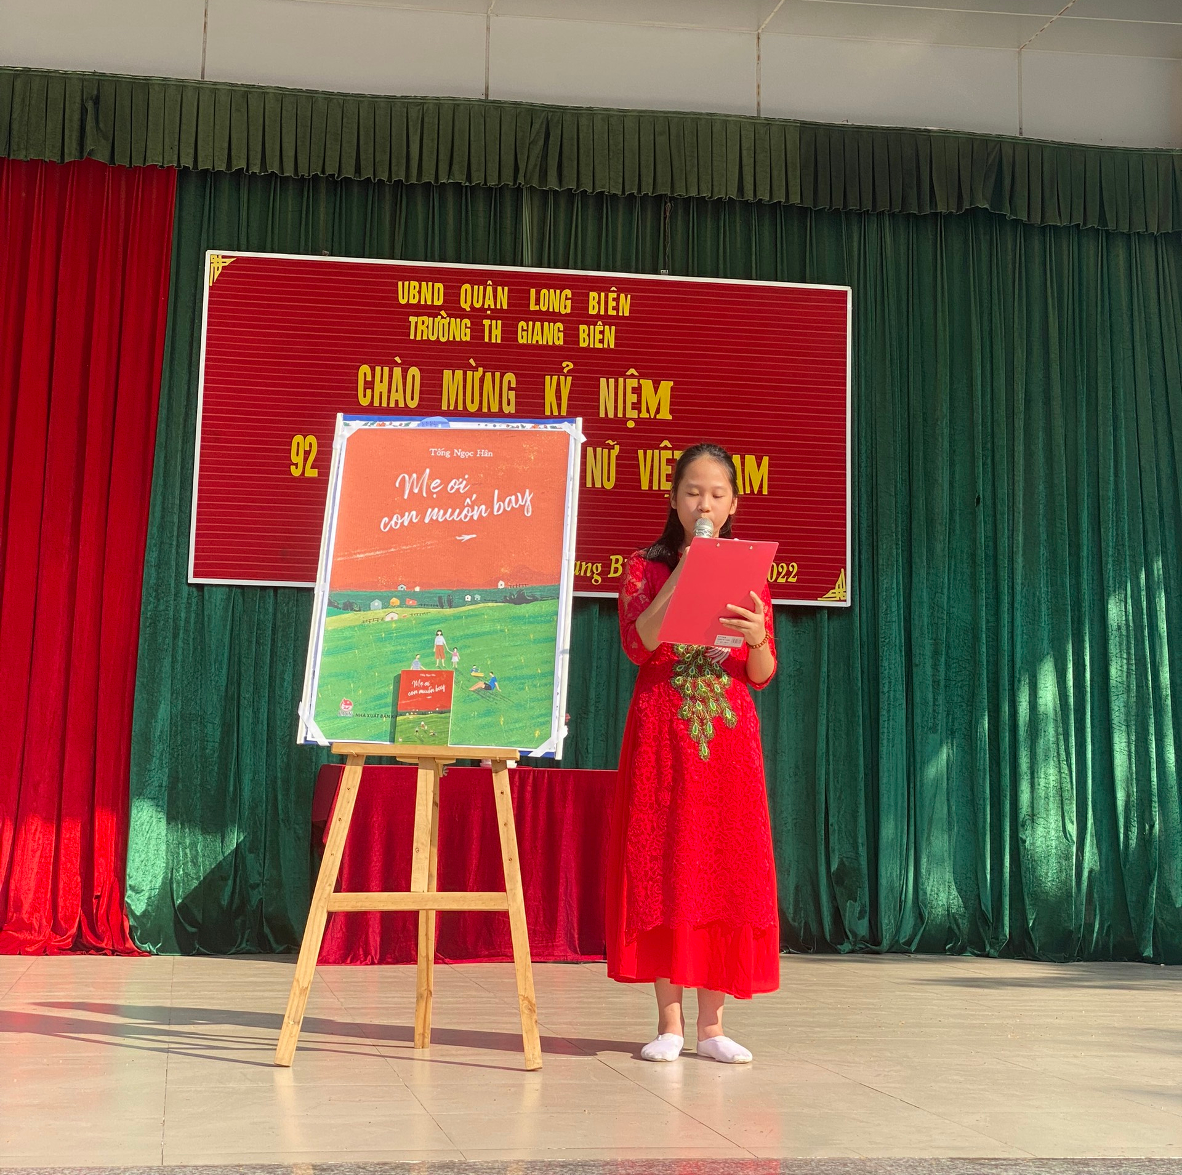
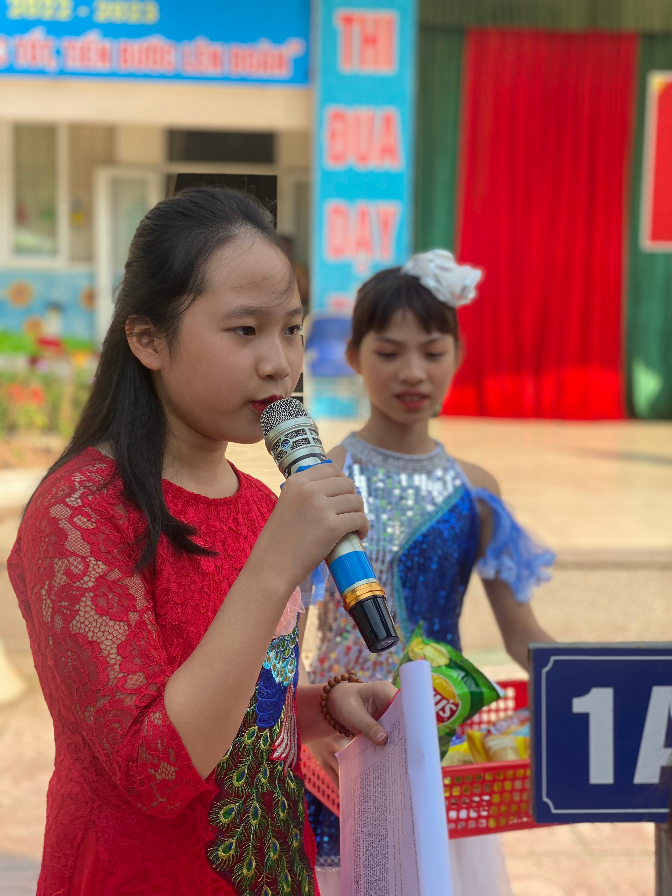

Với chủ đề “Gửi những người phụ nữ con yêu”; các con học sinh lớp 5A5 đã gửi đến các thầy cô giáo và các bạn học sinh cuốn sách hay “Mẹ ơi con muốn bay”, Những điệu múa lời ca thể hiện tình cảm của các bạn dành cho mẹ. Những điều muốn nói nhiều cảm xúc, chứa đựng tình cảm kính trọng, yêu thương chân thành dành cho mẹ và cô. Thông qua các hoạt động chào cờ đầu tuần , các con hiểu được ý nghĩa của ngày Phụ nữ Việt Nam 20/10, biết yêu thương, chia sẻ và thể hiện được khả năng sáng tạo cũng như học hỏi thêm nhiều điều bổ ích.
Một số hoạt động của các con chào mừng ngày 20-10
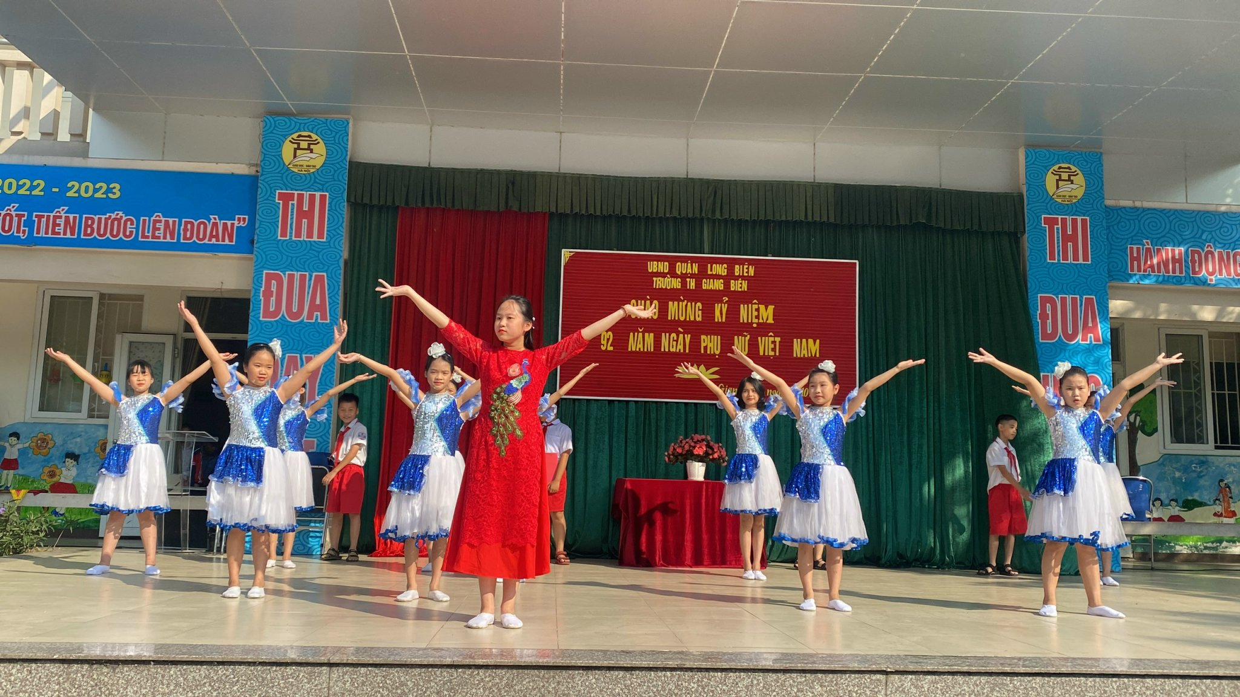

Những Tiết mục văn nghệ hay ý nghĩa gửi mẹ.
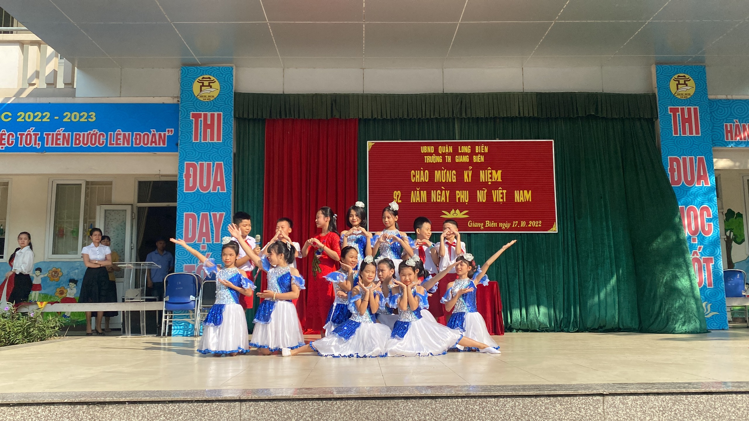

Với chủ đề “Những người phụ nữ con yêu” chào mừng ngày Phụ nữ Việt Nam 20/10 của lớp 5A5 trường Tiểu học Giang Biên đã khép lại trong bao niềm vui, tình yêu thương nối dài bất tận của tình cảm gia đình, tình thầy trò gắn bó. Với những kết quả đã đạt được, chùm hoạt động chào mừng đã mang tới những trải nghiệm thật thú vị với các em học sinh.

